19 martie 2025
RAPORT DE ZI

Date de conectare FTP
HOST: 91.195.151.146
USERNAME: transgaz
PASSWORD: s3cur1zat

În scopul unei mai bune colaborări, vă rugăm să ne semnalaţi eventualele neplăceri şi să ne oferiţi sugestii pe care le consideraţi necesare creşterii calităţii serviciului de monitorizare.

1.Ştiri şi emisiuni din domeniul gazelor

Calificativ:  NEUTRU | Trump: am vorbit cu Zelenski despre discuția cu Putin | TVR 2 - 18:25  2m 36s
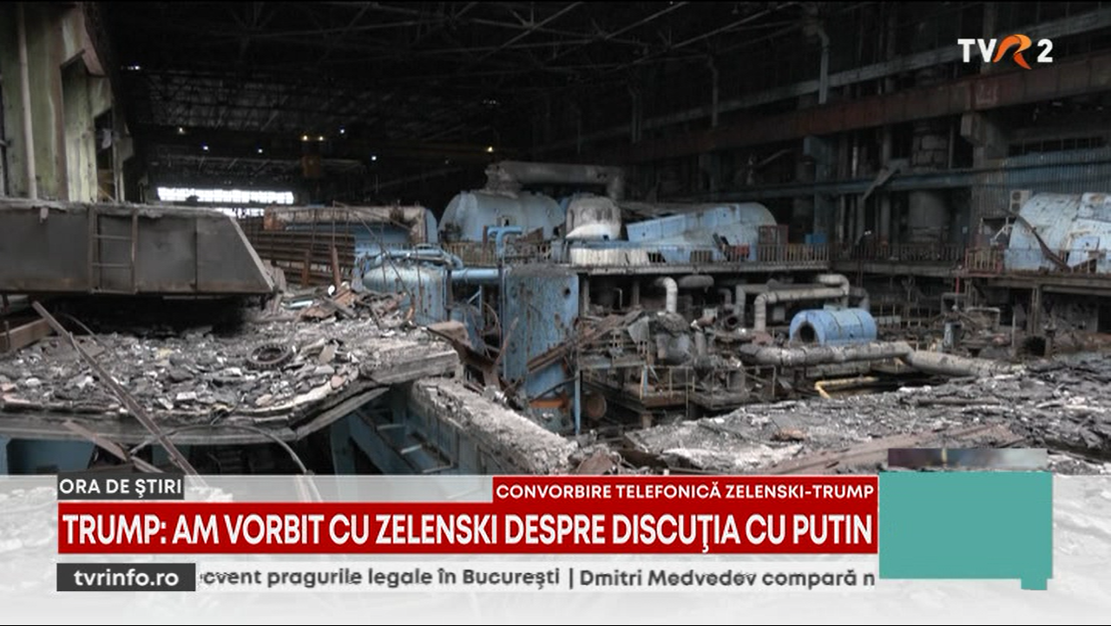 | Volodimir Zelensky și Donald Trump au negociat telefonic mai multe un acord de încetare a focului care presupune inclusiv stoparea atacurilor asupra depozitelor de gaze din cele două țări sau a infrastructurii energetice. Totuși, Rusia a continuat atacurile asupra infrastructurii, iar ministrul german al Apărării consideră că promisiunile făcute de Putin lui Trump nu ar trebui crezute.  VIDEO TVR 2

2. Știri și emisiuni din domeniul energiei

Nu au fost știri sau emisiuni relevante din această categorie.

